FilePackage

资源文件必须放在FilePackage文件夹内

目前支持的文件格式.\*.png, \*.jpg, \*.avi, \*.mp4,

图片错误处理

在超级设置中打开，显示资源路径按钮

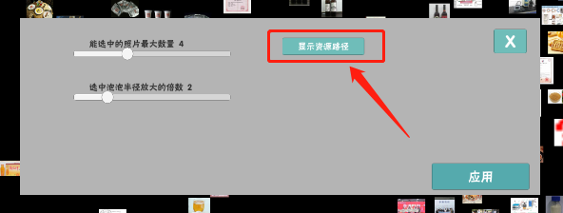

随便选择一张图片

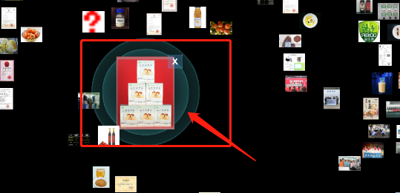

会在视图底部显示当前选中图片的路径

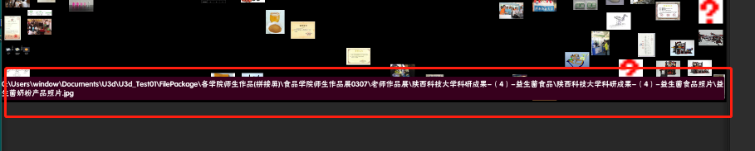

根据显示的路径找出有问题的资源

有问题的图片一般分为两种

1,图片解析失败，或者图片太大



2.文件路径包含非法字符



图片缩略图

由于图片太多，太大，在展示的时候一般是使用缩略图

图片的缩略图都是程序在刚打开的时候自动生成的(没有缩略图的图片会自动生成缩略图)